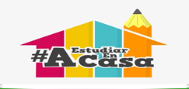
Liceo José Victorino Lastarria
Rancagua
“Formando Técnicos para el mañana”
Unidad Técnico-Pedagógica

ARTES VISUALES
SEGUNDO MEDIO

Nombre: _______________________________Curso: _____________ Fecha: __________

Profesora: Erika Niño
Semana del 25 al 28 de Mayo

OA: Expresar y crear trabajos de artes a partir de la observación del entorno natural, figuras humanas, patrimonio cultural, obras de arte local.

Objetivo de la clase: desarrollar las habilidades personales.

Actividad

Elaborar con material de reciclaje una escultura chilena.

Materiales a utilizar:

-Pegamento, tijera
-Papeles de colores
-Imagen original
-Materiales de reciclaje: cartón, plástico, aluminio, tela, corcho, madera, algodón.

Enviar las actividades al correo emnm09@gmail.con
Colocar su nombre, apellido y ¿Qué curso es?

